中原大學高等教育深耕計畫
活動執行成果／出國心得報告
活動類型 | □研討會 □成果展示／發表 █專題演講 □專業諮詢 □其他：  □出國心得報告（出差人： ）
主題 | 113-2 境外生在地文化手作工作坊-端午香包
時間 | 2025.05.07  15：00-17：00 |  | 地 點 | 全球交誼廳
主辦單位 | 國際暨兩岸教育處
活動成效報告
隨著端午節的到來，本次活動安排介紹端午節的由來與習俗，讓外籍生能認識這個傳統節日慶典。除了端午節的介紹外，也體驗製作粽子形狀的香包。端午節為台灣重要的傳統節日之一，慶祝活動包含了龍舟比賽、品嘗粽子、佩戴香包等習俗，其中香包作為端午節的重要象徵之一，有驅邪保平安的寓意。為了讓大家更好地了解端午文化及手作工藝，特別舉辦了香包的縫製活動。
首先，在製作香包的過程中，同學們學習到了基本的縫紉技巧，從選布料、剪裁、縫合到填充香料，每一個步驟都需要細心與耐心。雖然一開始手法不太熟練，針腳也不夠整齊，但在老師與其他同學的幫助下，漸漸掌握了技巧，最後完成了一個小巧可愛、帶有自己風格的香包。
外籍生們通過親手製作香包，進而對端午節有更深入的認識。活動一開始，先讓手工藝老師進行了香包的簡介，包括香包的歷史背景、用途、常見材料以及製作方法。同學們選擇了自己喜歡的布料，然後進行香包的設計與縫製。在老師的教導下，外籍生們逐步完成各自的香包，並帶著喜悅的笑容完成此手作體驗。
透過這次活動，外籍生們不僅學會縫製香包，也對端午節的傳統習俗有了更深入的理解。現代生活節奏快速，許多傳統文化逐漸被遺忘，這樣的手作體驗不僅讓同學們重新連結到節日的精神，也讓同學們思考如何將這些文化延續與創新。
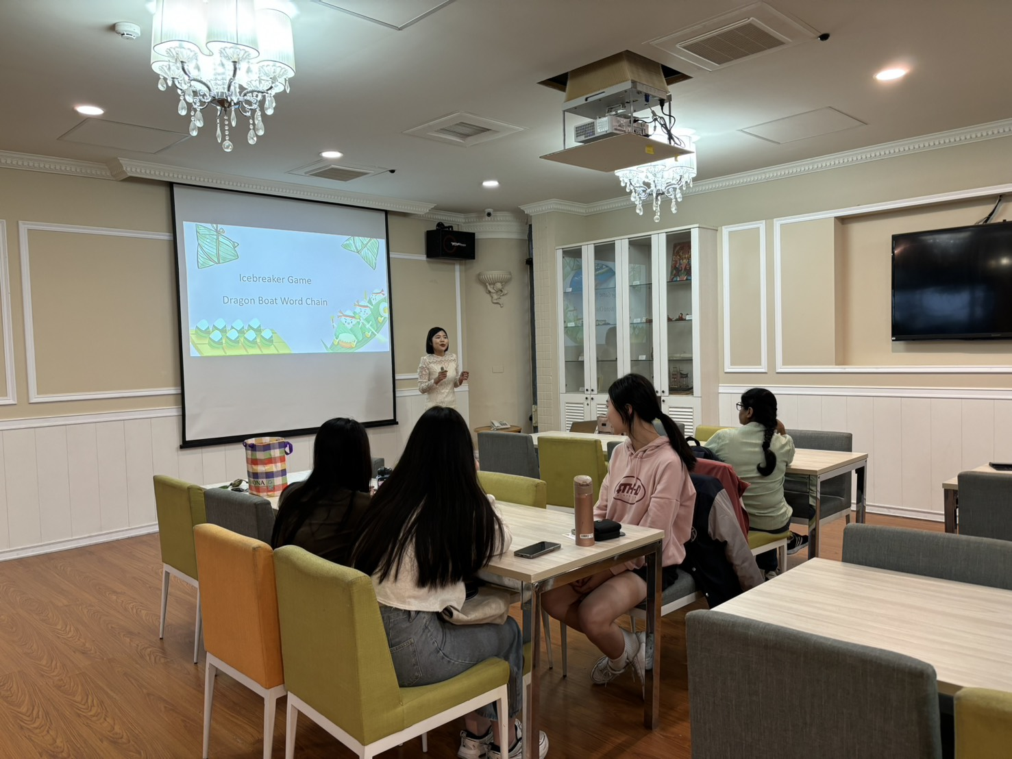  老師向外籍生們講解端午節的由來，學生們都認真地聆聽。 |  | 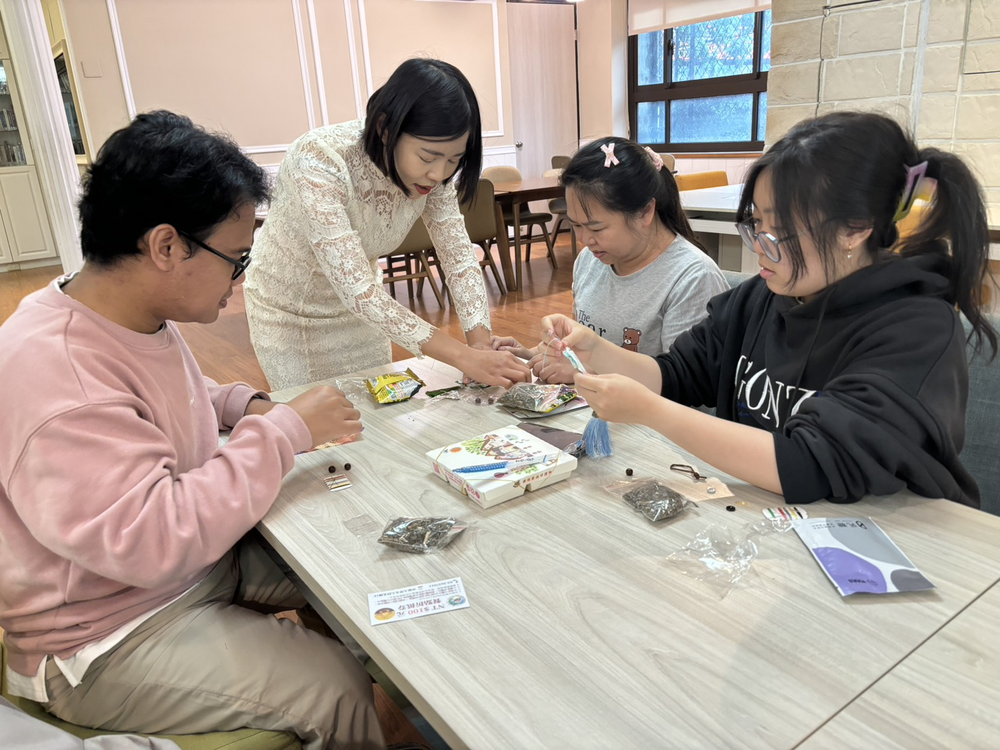  學生們不僅學會縫製香包，也對端午節的傳統習俗有了更深入的理解。
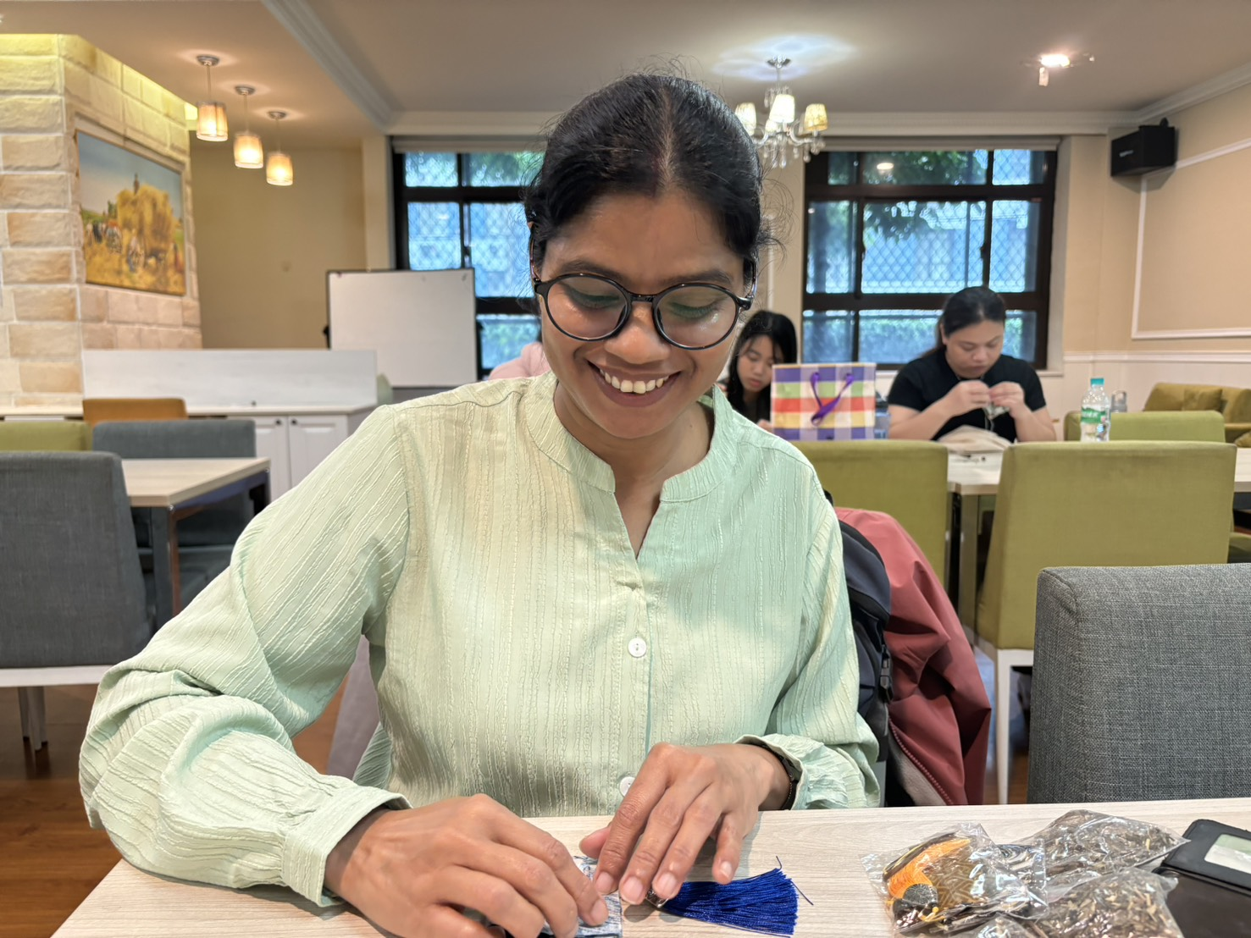 |  | 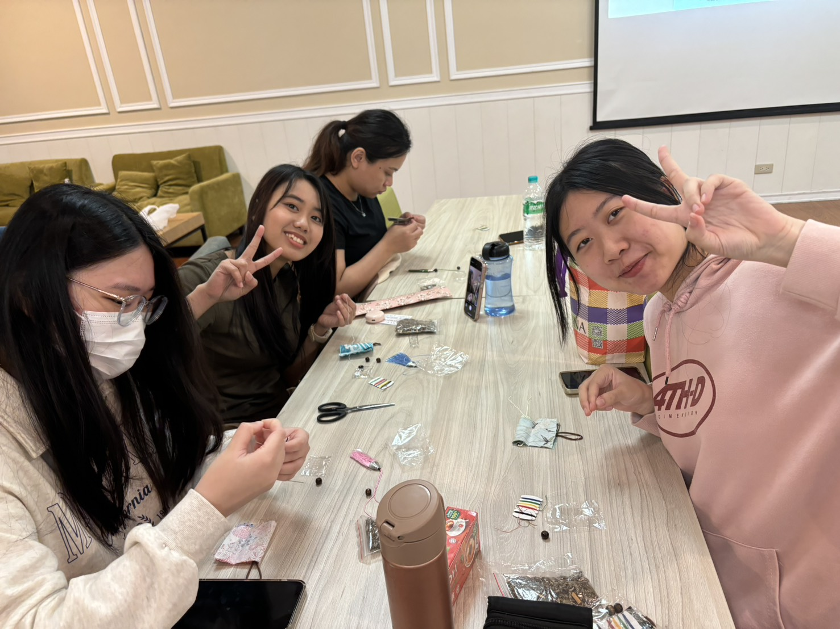  外籍生與台灣學生開心地共同完成香包的製作。
註：出國心得報告請包括以下各項：活動經過、與會（交流／參觀）心得、建議。

